重排反应
重排反应是指在一定反应条件下，在同一分子内，分子中的某些原子或基团发生位置的迁移而形成新的分子的反应。
常见的重排反应过程有基团的迁移、碳架的变化以及环状化合物的扩大或缩小、电子云重新排布等。重排反应在天然产物和药物合成中应用比较广泛，利用重排反应可以得到区域专一性产物和立体选择性产物。
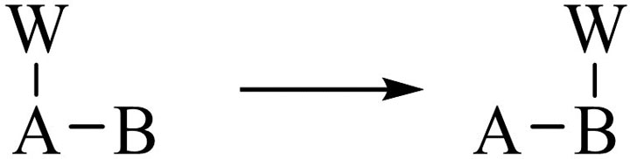
起点原子：A；终点原子：B；迁移基团：W

第一节亲核重排反应
一、Pinacol重排
邻二醇在酸性条件下，重排成醛或酮的反应，称为Pinacol重排。
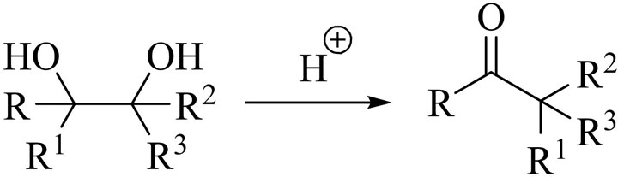
（一）反应机理
Pinacol重排属于1，2-重排。在酸催化下，邻二醇中的一个羟基质子化后脱水形成碳正离子，该正离子进行1，2-迁移后生产更加稳定的碳正离子，最后失去质子生成羰基化合物。
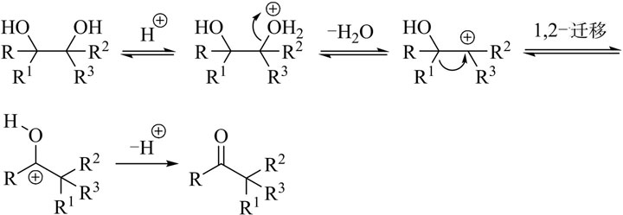
（二）反应的影响因素
1. 反应物结构的影响
Pinacol重排的动力是生成更加稳定的碳正离子中间体。该重排反应的产物主要取决于反应底物醇的结构，试剂的性质和反应条件对反应结果也会有一定影响。这一重排反应遵守下列规则：
能生成稳定碳正离子的羟基优先被质子化。如某一羟基脱水后，可以得到较为稳定的碳正离子，则这一羟基更容易脱去。碳正离子的稳定性顺序：三级碳正离子>二级碳正离子>一级碳正离子。
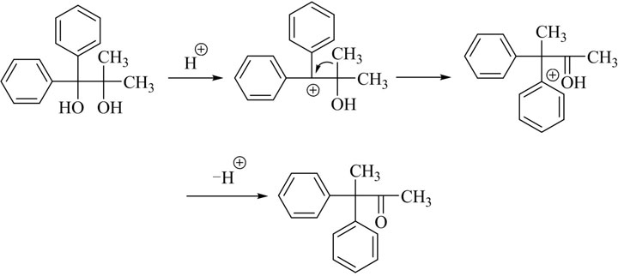
生成碳正离子后，电子云密度高的基团优先发生迁移。当空间位阻因素不大的时候，相邻两个基团中电子云密度高、亲核性强的先发生迁移。一般情况下，芳基的迁移能力大于烷基，带给电子基的芳基迁移能力大于带吸电子芳基。
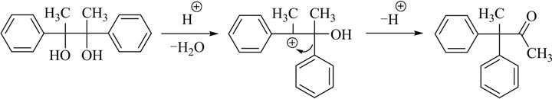
羟基位于脂环上的邻二醇在酸催化下经过重排反应可以得到不同的产物。仅一个羟基与脂环相连，重排后得到扩环脂环酮。两个脂环相连的碳原子上各有一个羟基时，重排生成螺环酮。
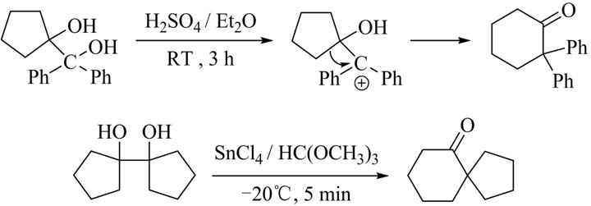
2. 立体化学因素的影响
在脂环系统中，由于环上的σ键不能自由旋转，基团的迁移还要考虑立体因素。当脂环上有两个相邻羟基时，迁移基团必须和离去基团反式，依据两个羟基所处的顺反关系不同会产生不同的重排产物。
顺式-1，2-二甲基-1，2-环己二醇中，离去基团（OH ₂ ⊕ ）与甲基反式，所以甲基发生迁移，得到2，2-二甲基环己酮。而其反式二醇在相同条件下，由于离去基团与甲基顺式，迁移的不是甲基而是缩环，反应较慢，重排后得到缩环产物。
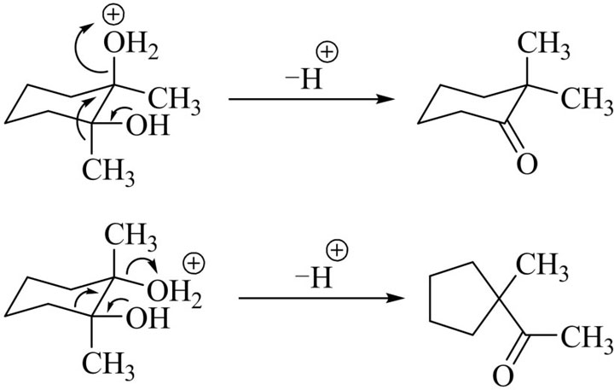
（三）应用实例
1. 制备结构较复杂的醛酮
Pinacol重排的特征在于可以生成羰基，通过这一反应，可以制备一些用其他方法难以制得的醛、酮类化合物。例如天然产物Azulenofuran和Hydroxyphenstatin中间体的合成就是利用Pinacol重排引入羰基官能团。
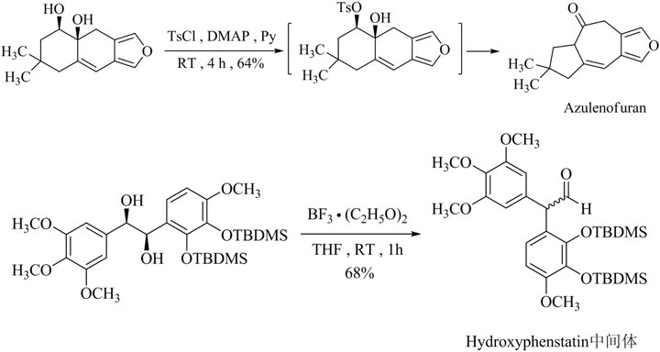
2. 制备螺环酮
Pinacol重排在合成上的一个重要应用就是制备螺环酮。例如，具有下列结构的连乙二醇，重排后生成螺环酮化合物。
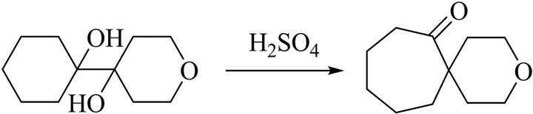
3. Sem ipinacol重排制备酮类化合物
从Pinacol重排反应机理来看，生成酮的过程是先消除一个羟基生成了β-碳正离子中间体，再发生迁移重排。因此，凡是能够生成相同中间体的其他类型反应物均可进行类似的反应，得到酮类化合物，这类重排反应称为Semipinacol重排。
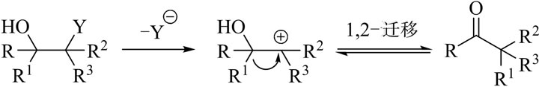
β-氨基醇的Semipinacol重排 这类化合物经过亚硝酸处理，经重氮化后形成碳正离子，再经过Pinacol重排生成酮类化合物。下列β-氨基醇化合物，经重氮化后，失去氮分子，重排得到扩环的酮类化合物。
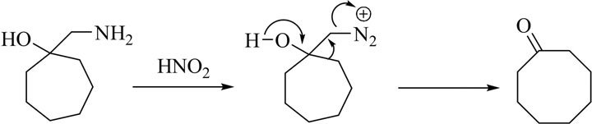
例如，可以采用环己酮与硝基甲烷为反应物，应用这个重排反应制备降压药胍乙啶（guanethidine）的中间体环庚酮。环己酮与硝基甲烷反应，再还原，生成β-氨基醇化合物，经重氮化后，失去氮分子，重排得到扩环的酮类化合物。
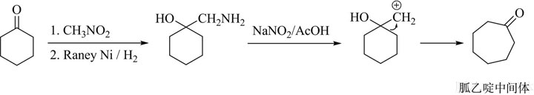
β-卤代醇的Semipinacol重排 这类化合物在银离子的作用下，脱去卤负离子，形成碳正离子，再经过Pinacol重排生成酮类化合物。
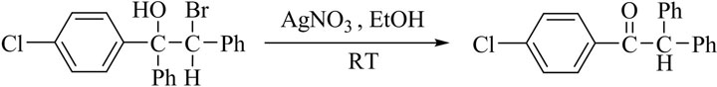
二、W agner-M eerwein重排
Wagner-Meerwein重排通常是指有机分子在催化剂的作用下产生碳正离子，其邻近的基团或原子发生1，2-迁移至该碳原子，形成更稳定的新的碳正离子，后经亲核取代或质子消除而生成新化合物的反应。
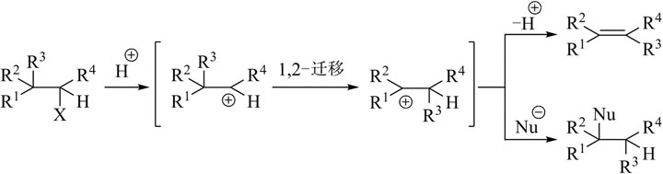
（一）反应机理
Wagner-Meerwein重排为亲核重排反应机理。醇、卤化物、烯烃、环氧化物等在质子酸或Lewis酸等催化下生成碳正离子，发生1，2-迁移，重排成较稳定的碳正离子。重排后的碳正离子可发生消除反应生成烯烃，也可被亲核试剂进攻得到相应的化合物。
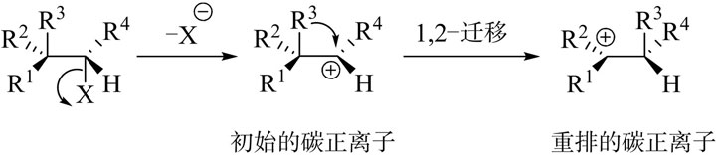
（二）反应的影响因素
1. 反应底物结构影响
凡是能生成碳正离子的化合物，如：醇、卤代烃、环氧化物、烯烃等，均能发生Wagner-Meerwein重排。其重排的动力为生成分子内能更低的产物，其可转变成更加稳定的碳正离子中间体。以下为几种常见的形成碳正离子中间体的途径。
由卤代烃生成碳正离子：
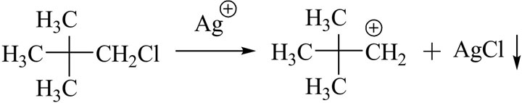
由醇与酸作用生成碳正离子：
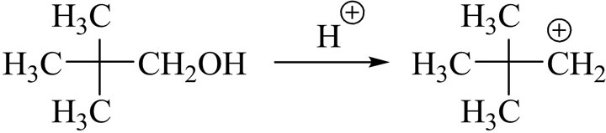
由烯烃生成碳正离子：
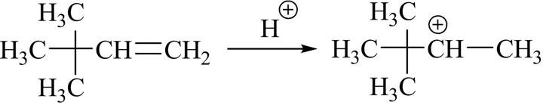
胺与亚硝酸作用生成碳正离子
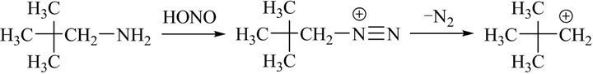
2. 基团迁移的影响
Wagner-Meerwein重排常见的迁移基团有芳基、烷基、氢原子，在决定哪个基团发生迁移时，要考虑电性效应和空间效应。
就非环体系而言，电性效应为主导，反应总是从一种碳正离子重排成更加稳定的碳正离子。一般情况下，常见基团迁移的顺序为：芳基>叔烷基>仲烷基>伯烷基>氢，具有给电子基的芳基迁移能力大于具有吸电子基的芳基。例如，在下面的反应中，苯基发生迁移，生成更加稳定的三级碳正离子。
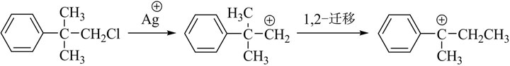
对环状体系而言，环张力是必须考虑的因素。一般四元环、七元环重排生成比较稳定的五元环、六元环。例如，在下面的反应中，四元环重排生成比较稳定的五元环。
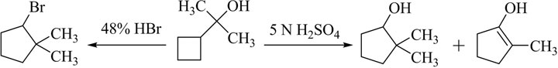
（三）应用实例
Wagner-Meerwein重排在药物合成中应用广泛，经常会引起碳骨架改变，利用这一重排反应生成的碳正离子，然后经1，2-重排后，在不同反应条件下，得到相应产物。
1. 卤代烃的W agner-M eerwein重排
卤代烃可以在银离子或汞离子作用下，脱去卤素，形成碳正离子，进行Wagner-Meerwein重排。
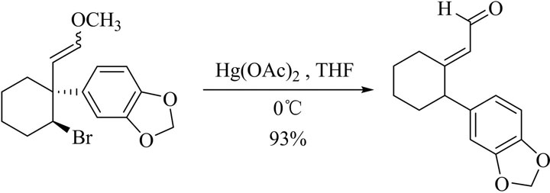
2. 醇的W agner-M eerwein重排
醇可以在酸催化下脱去羟基，生成碳正离子，进行Wagner-Meerwein重排。例如，镇痛药布托啡诺（butorphanol）和抗肿瘤药物哌溴来新（pibrozelesin）中间体的合成，就是利用醇作为反应底物，进行了Wagner-Meerwein重排。
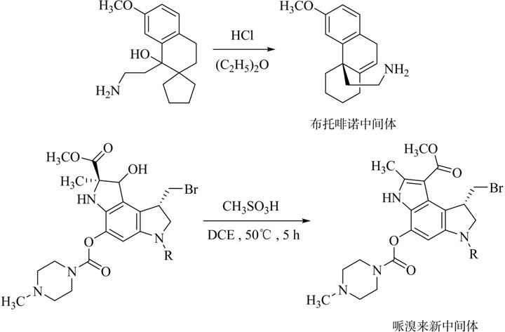
3. 烯烃的Wagner-M eerwein重排
烯烃可以在酸催化下发生加成反应，生成碳正离子，进行Wagner-Meerwein重排。
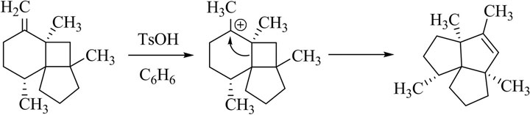
4. 胺类化合物的W agner-M eerwein重排
胺类化合物可在亚硝酸存在下，重氮化脱去氨基，生成碳正离子，进行Wagner-Meerwein重排。这一反应也称作Dem janov重排。
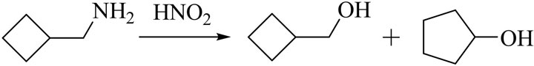
三、Beckmann重排
肟类化合物在酸性催化剂或酰卤作用下，烃基向氮原子迁移，生成取代酰胺的反应，称为Beckmann重排。
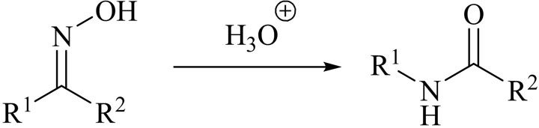
（一）反应机理
Beckmann重排为亲核重排反应机理。在酸催化下，肟羟基变成易离去的基团，与羟基处于反位的基团进行迁移，与此同时，离去基团离去，生成碳正离子，并立即与反应介质中的亲核试剂（如H ₂ O）作用，生成亚胺，最后异构化而得取代酰胺。
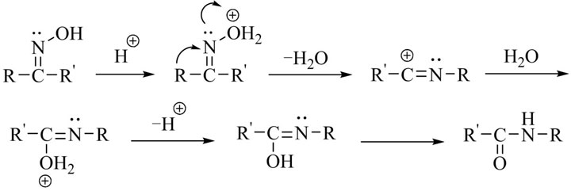
（二）反应的影响因素
1. 催化剂的影响
Beckmann重排常用的催化剂包括质子酸（H ₂ SO ₄ 、HCl、PPA、TFA等），Lewis酸（BF ₃ 、AlCl ₃ 、TiCl ₄ 等）以及各种类型的酰氯（POCl ₃ 、PCl ₅ 、SOCl ₂ 、MsCl、TsCl等）。它们的作用是使肟羟基转变成离去基团，以利于C—N键的断裂。
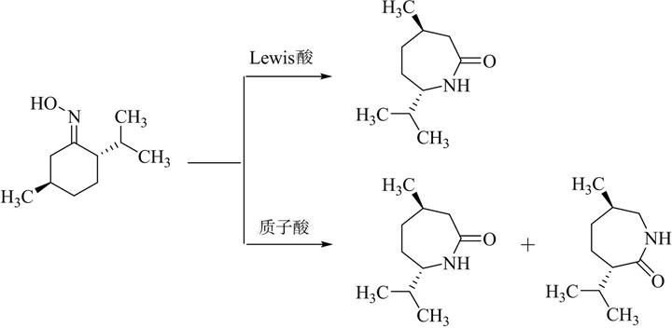
质子酸是常用的催化剂，当在极性溶剂中催化不对称肟的重排时，肟通常会发生异构化，往往得到酰胺的混合物，这是因为在重排发生之前，质子酸能将肟异构化。为避免异构化，可用Lewis酸或酰氯催化反应。
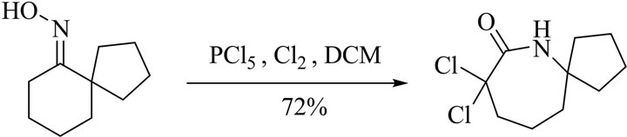
如果肟的结构中含有对酸敏感基团时，同样应选用Lewis酸或酰氯来催化反应。
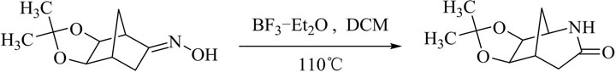
2. 溶剂的影响
重排反应中溶剂的选择与催化剂有较大的关系。在极性质子溶剂中，如用质子酸催化，重排为酰胺混合物。在非极性或极性小的非质子溶剂中，改用酰氯为催化剂，可防止异构化的发生。
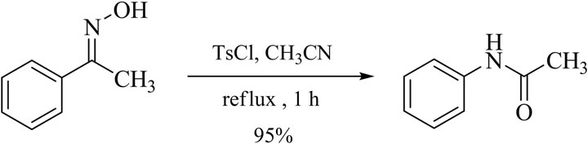
当溶剂中含有亲核性化合物或溶剂本身为亲核性化合物（如醇、酚、硫醇、胺等）时，重排生成的中间体碳正离子与其结合得到相应化合物，而得不到酰胺。
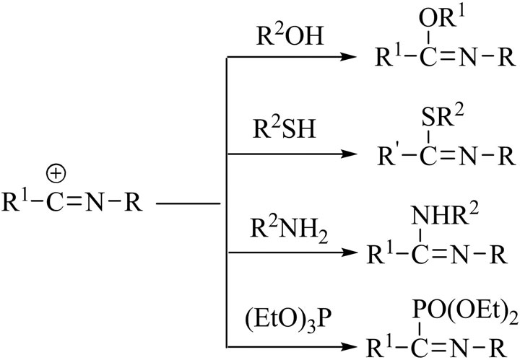
3. 酮肟结构的影响
脂芳酮肟较稳定，不易异构化，且芳基比烷基优先迁移，因此，重排后主要得到芳胺的酰化产物。例如：
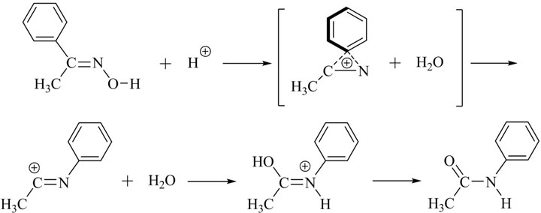
如果酮肟迁移基团是手性的，重排后其构型一般保持不变。
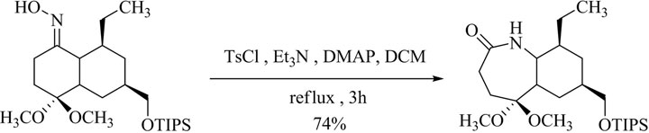
醛肟在Lewis酸催化下通常导致醛肟脱水形成腈，而不发生Beckmann重排。例如：
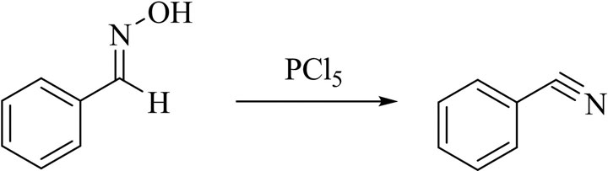
（三）应用实例
1. 脂环酮肟的扩环
各种大小的脂环酮肟经Beckmann重排，生成扩环的内酰胺。
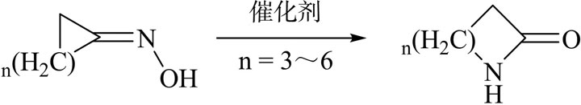
Beckmann重排在药物合成领域有较广的应用，例如，镇咳药可待因中间体的合成。
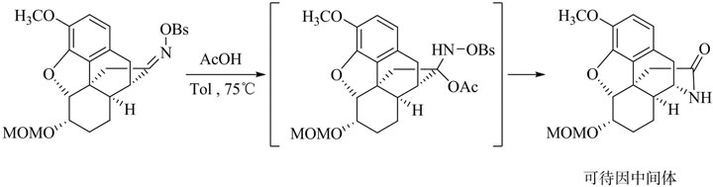
2. 苯并杂环类化合物的合成
脂-芳酮进行Beckmann重排，如迁移基团为苯环并且其邻位上有羟基或氨基时，可发生分子内环合反应，生成苯并噁唑或苯并咪唑类化合物。
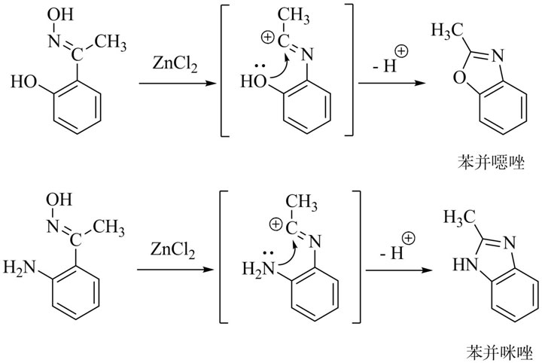
阿奇霉素（azithromycin）是一种十四元环大环内酯类抗生素，其合成过程中把红霉素A的9位羰基先成肟，然后在对甲苯磺酰氯催化下经Beckmann重排后得到扩环产物氮红霉素前体，后者用硼氢化钾还原双键，再引入甲基，从而制备氮杂十五元环大环内酯类抗生素。
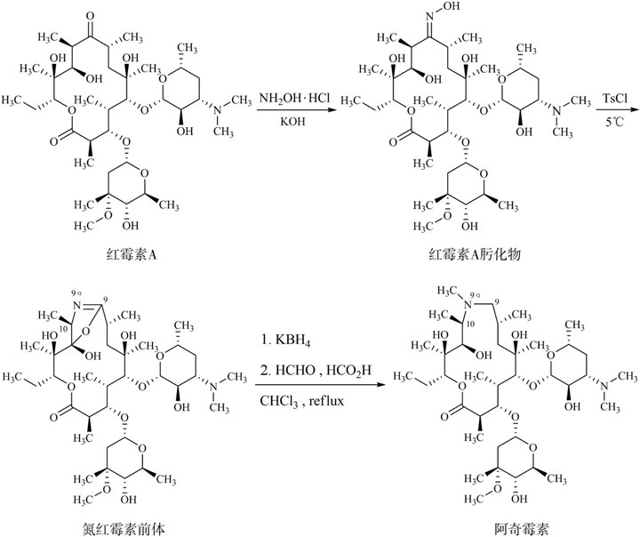
四、Hofmann重排
伯酰胺与次溴酸钠（或溴与氢氧化钠）作用，得到比反应物少一个碳原子的伯胺的反应，称为Hofmann重排。
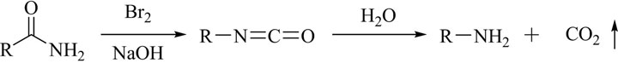
（一）反应机理
Hofmann重排属于亲核重排。伯酰胺在溴和氢氧化钠作用下形成氮溴代伯酰胺，接着碱夺取氮溴代酰胺上的质子生成酰胺负离子，然后迁移基团向氮原子迁移，同时溴负离子离去，生成异氰酸酯，最后经水解、脱羧得到伯胺。
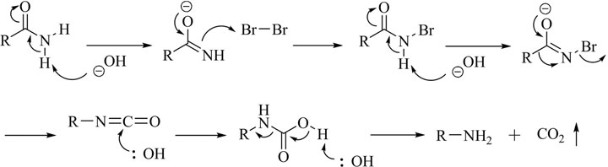
（二）反应的影响因素
1. 卤素/碱试剂的影响
Hofmann重排最常用的试剂为Br ₂ /NaOH。当大于七个碳的脂肪酰胺进行反应时，收率较低。这是因为在此反应条件下，产物RNH ₂ 和反应物RCONH ₂ 分别与异氰酸酯（RNCO）发生加成反应，得到副产物脲和酰基脲。
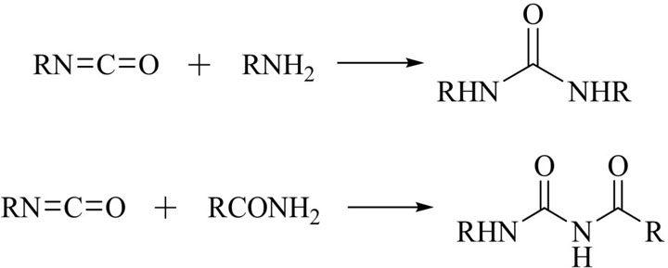
用Br ₂ /NaOCH ₃ （或NBS/NaOCH ₃ ）溶液代替Br ₂ /NaOH溶液进行反应，可提高收率。在这一反应条件下，异氰酸酯的加成产物是氨基甲酸甲酯，将其水解而得到伯胺。
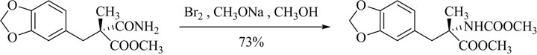
当反应物对碱敏感时，就不能用次溴酸钠进行Hofmann反应，而是可用其他氧化剂如NBS、四乙酸铅或高价碘试剂[PhI（OAc） ₂ 、PhI（CF ₃ CO ₂ ） ₂ ]作为反应物进行这一反应。
2. 酰胺结构的影响
以上内容仅为本文档的试下载部分，为可阅读页数的一半内容。如要下载或阅读全文，请访问：https://d.book118.com/538071003042006040

